28 ноября подведены итоги школьного творческого конкурса «Пусть всегда будет мама!»
среди учащихся 1-4 классов МАОУ «СОШ № 17».
Цели и задачи Конкурса:
- воспитание чувства любви и уважения к матери;
- повышения престижа семьи; укрепления авторитета семьи, базовых семейных ценностей;
- развитие творческого потенциала обучающихся и выявление талантливых детей, создание условий для их самореализации.
Конкурс проходил по двум номинациям
- Лего-живопись: открытка «Я люблю тебя, мама» - на платформе Lego любого размера создать открытку-картину в стиле мозаики к тематическому празднику «День Матери».
- Литературный конкурс: сочинение о маме – рукописный текст на листе А4

Лучшие работы по лего–конструированию

1 классы
Савельева Лилия 1г
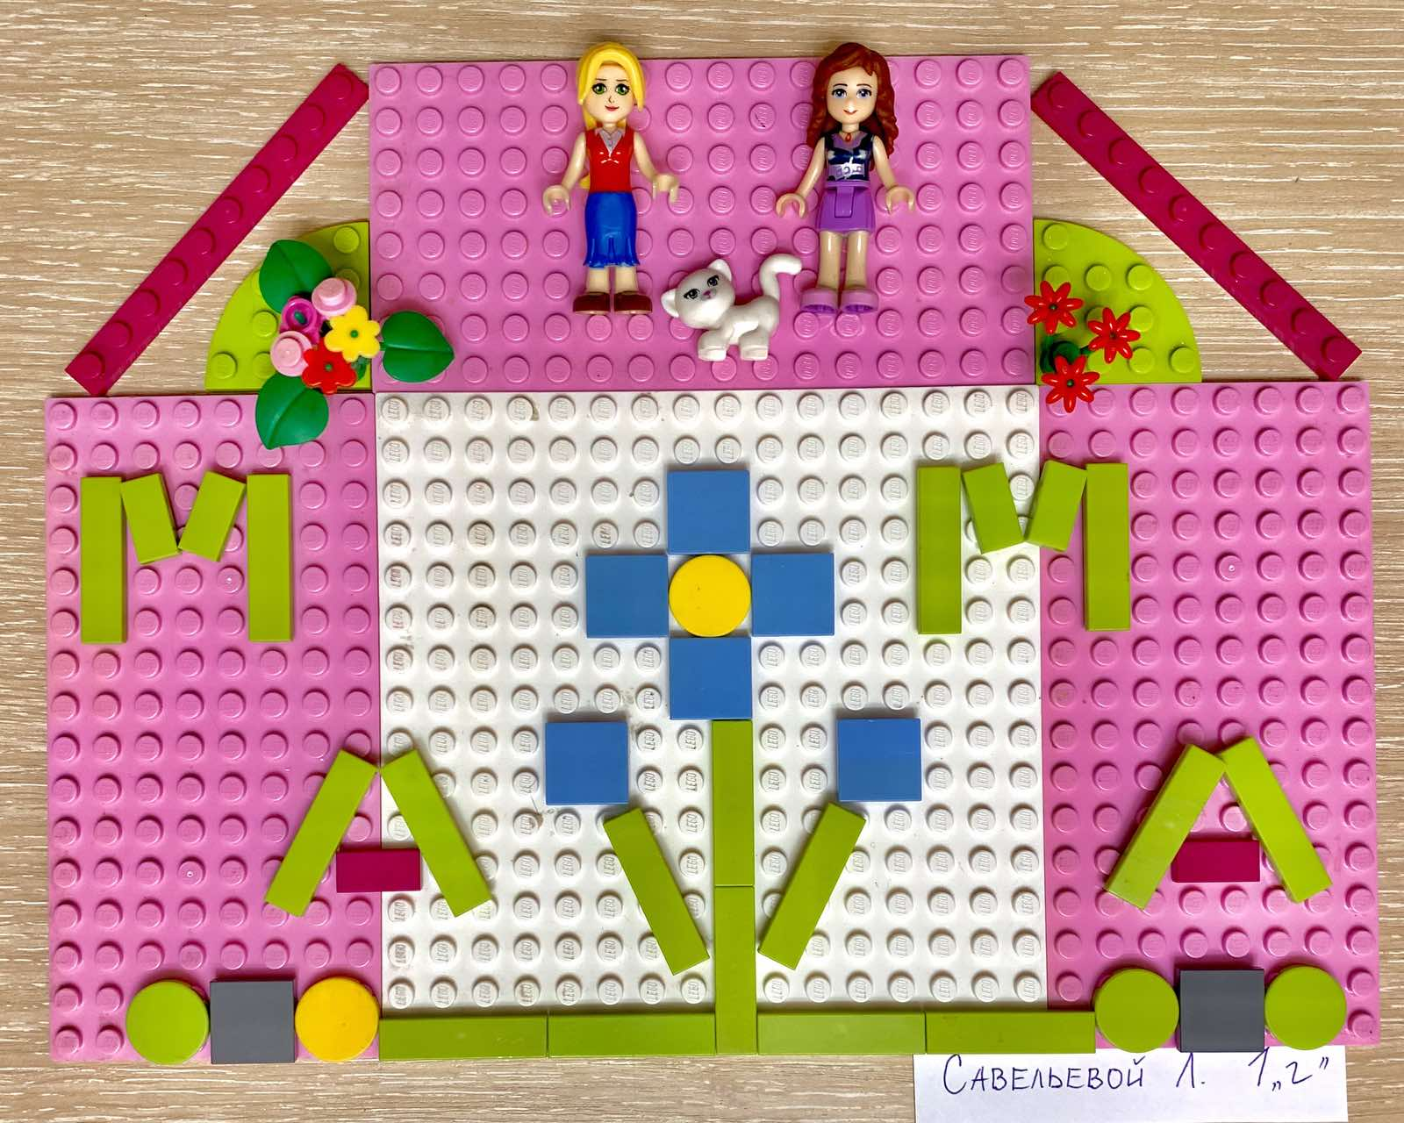

Намсараева Вера 1е
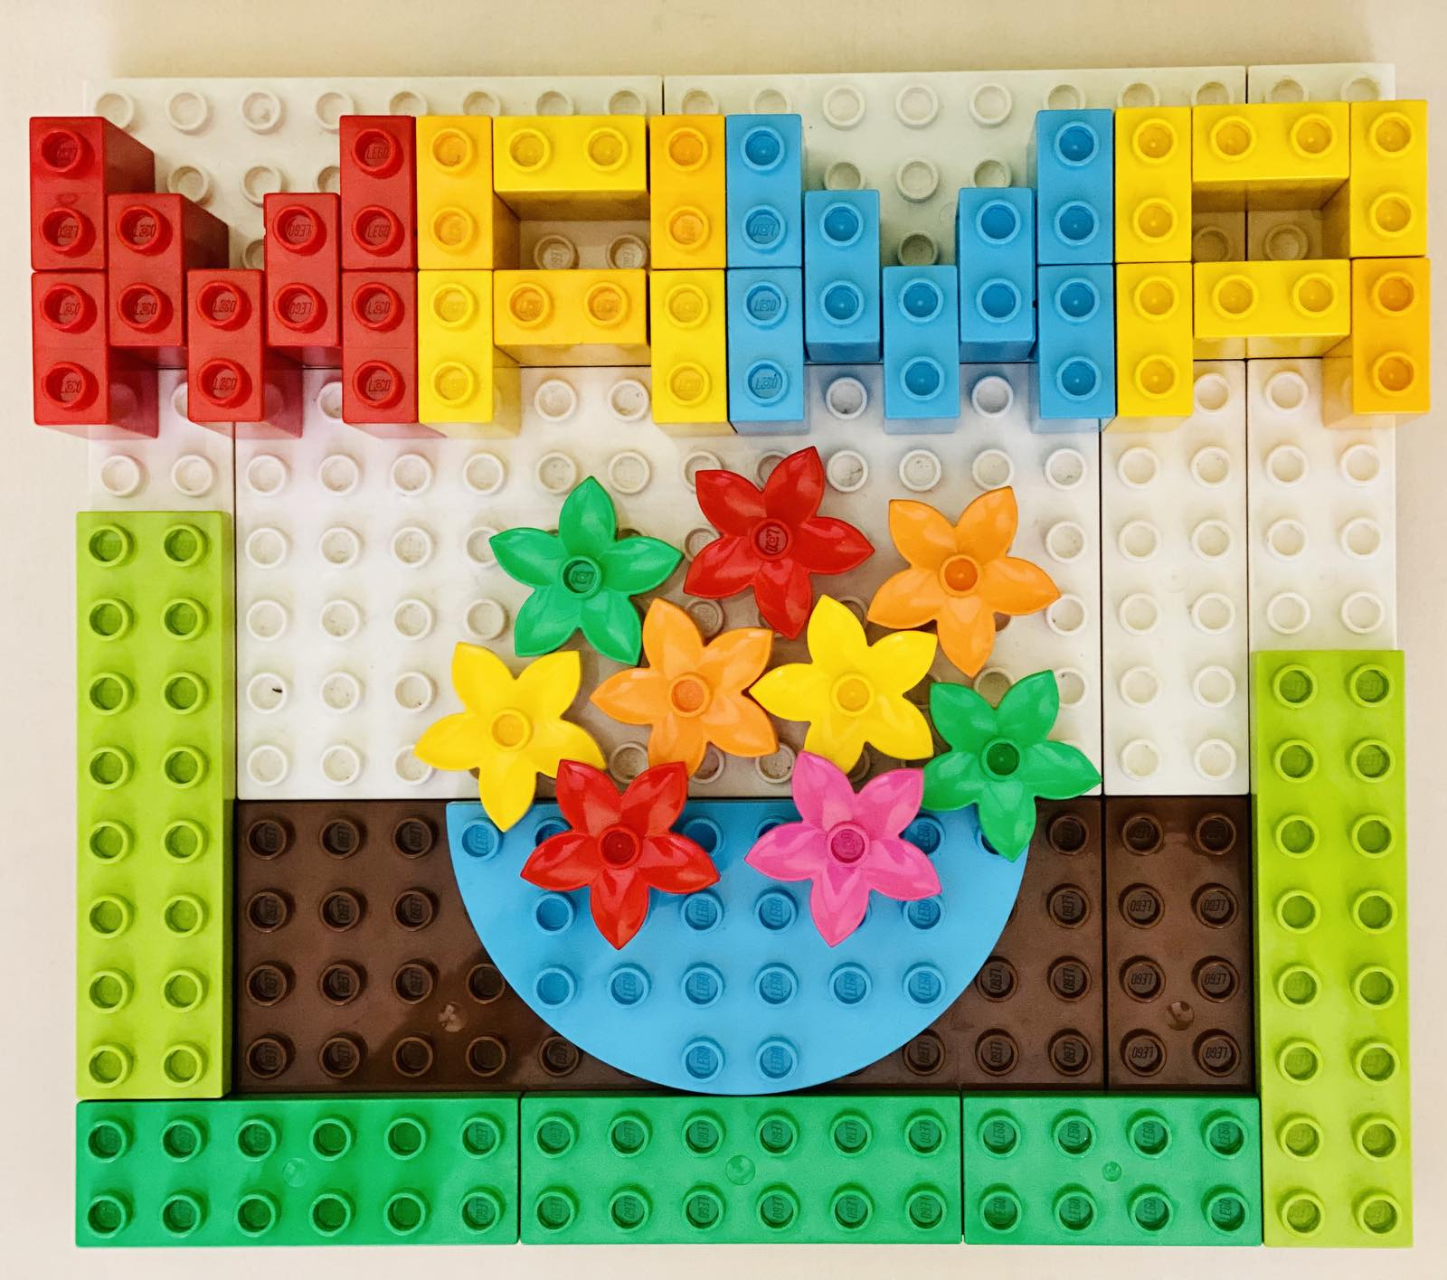

Еремеев Руслан 1б Тыхеева Елизавета 1а
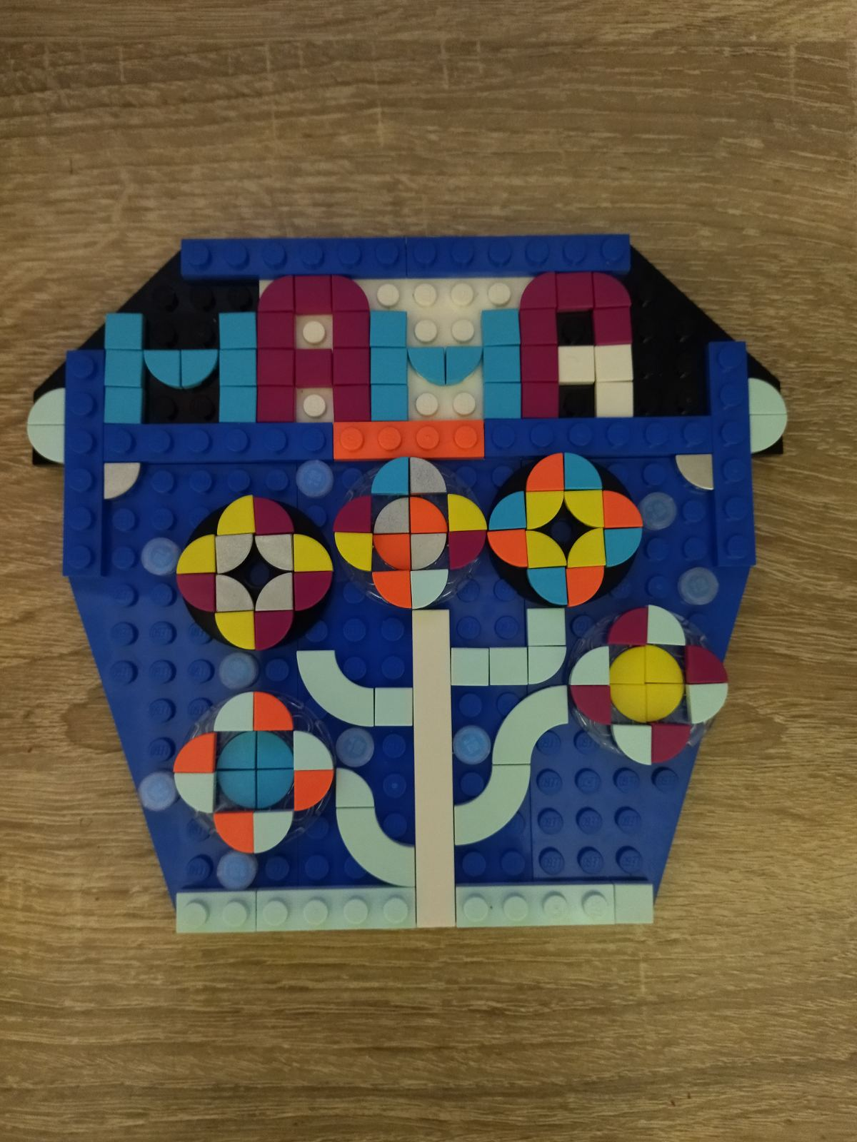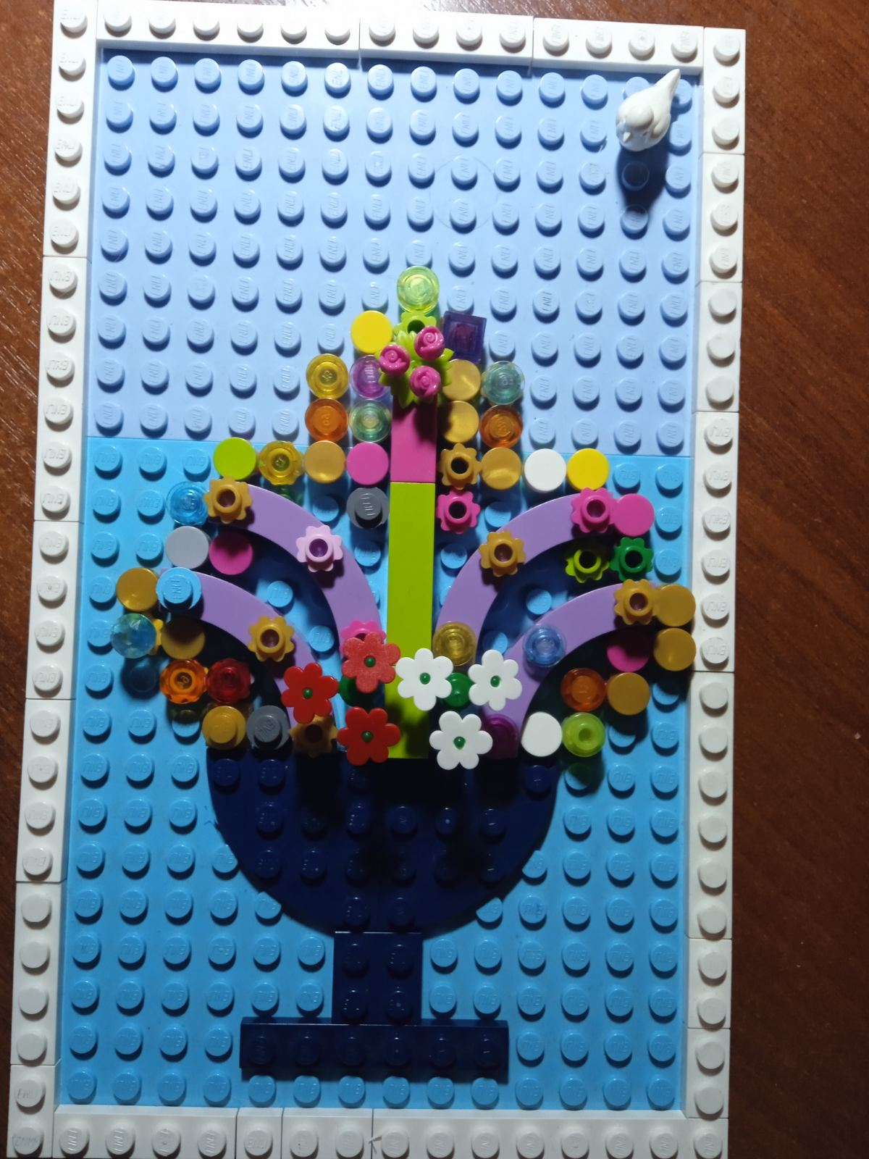

Зарыпова Маргарита 1д

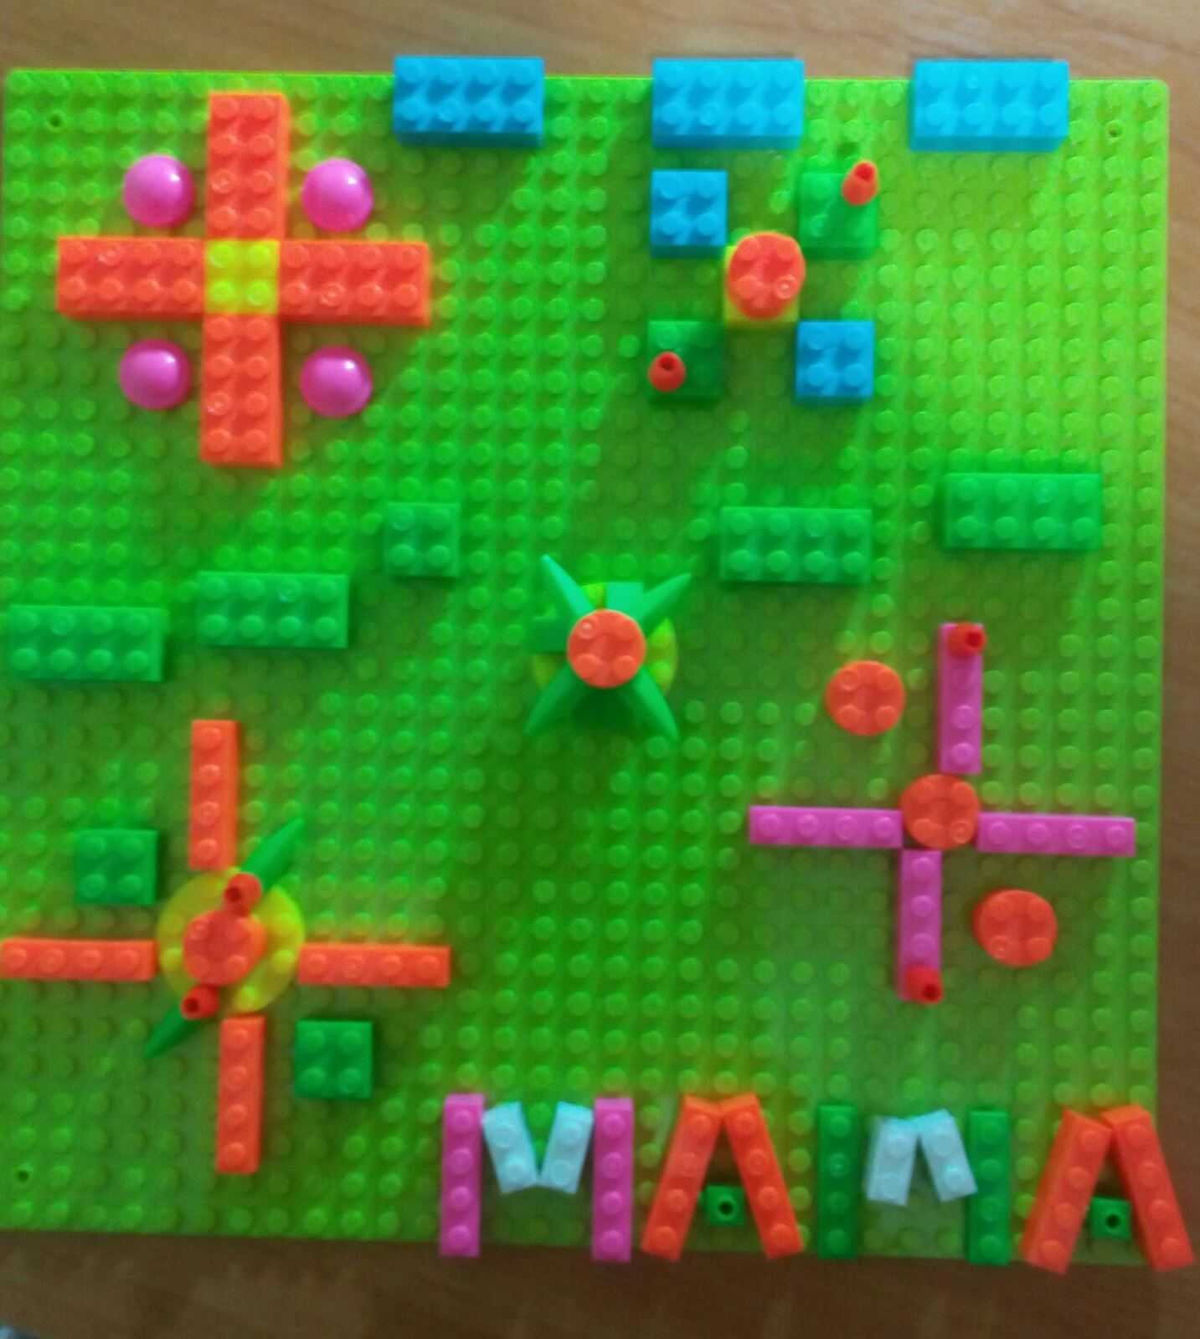

Дымбрылов Стас 1в

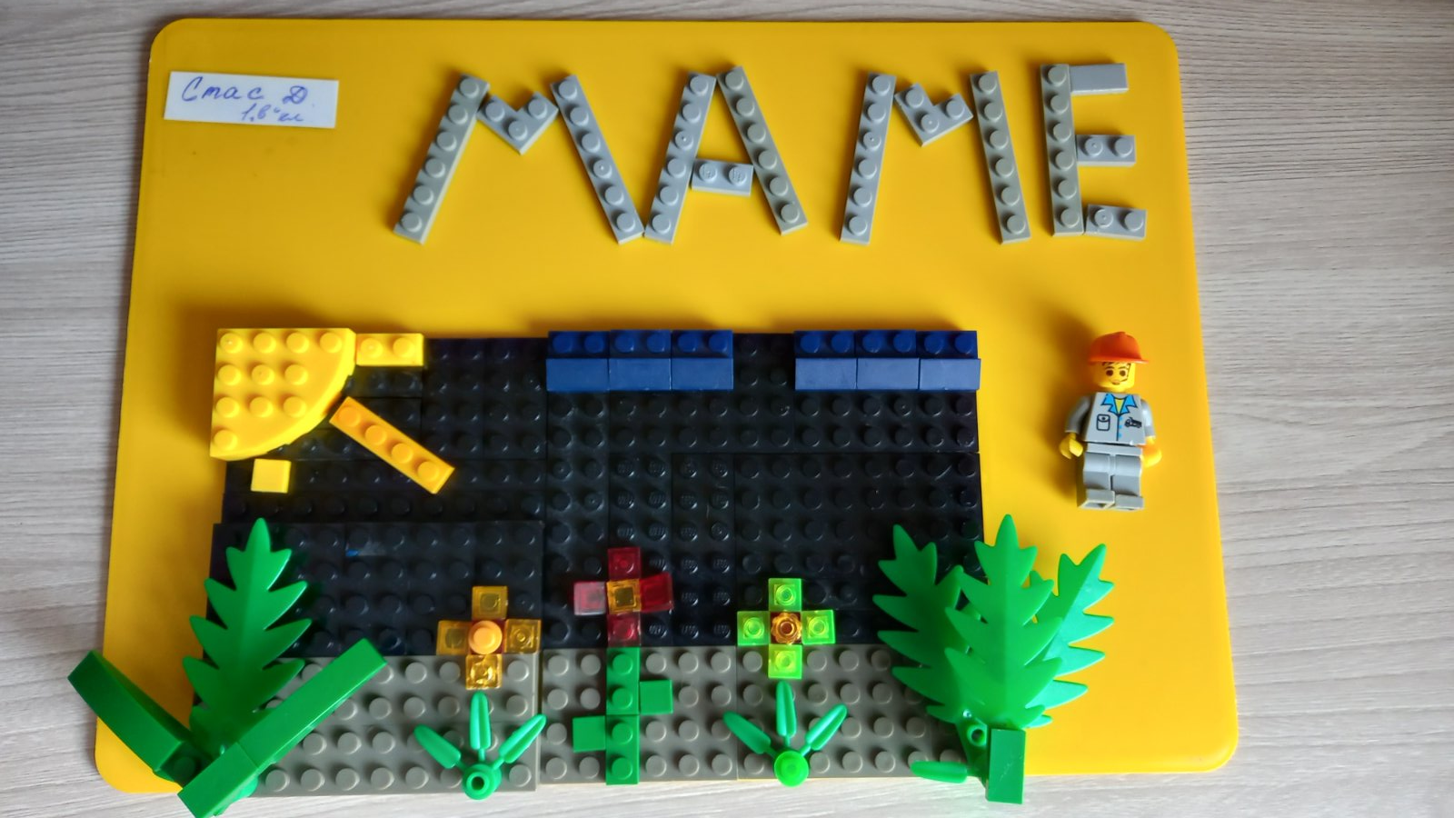

Эрдынеев Амгалан 1ж

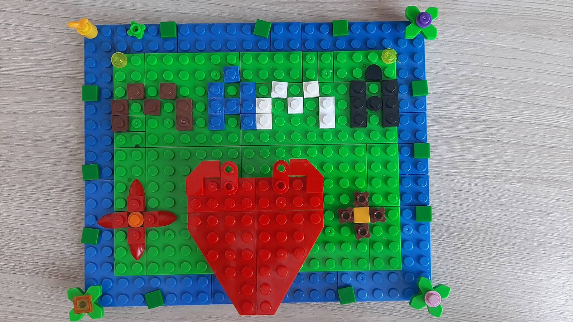

2 классы
Слепов Илья 2в Савельева Елизавета 2д
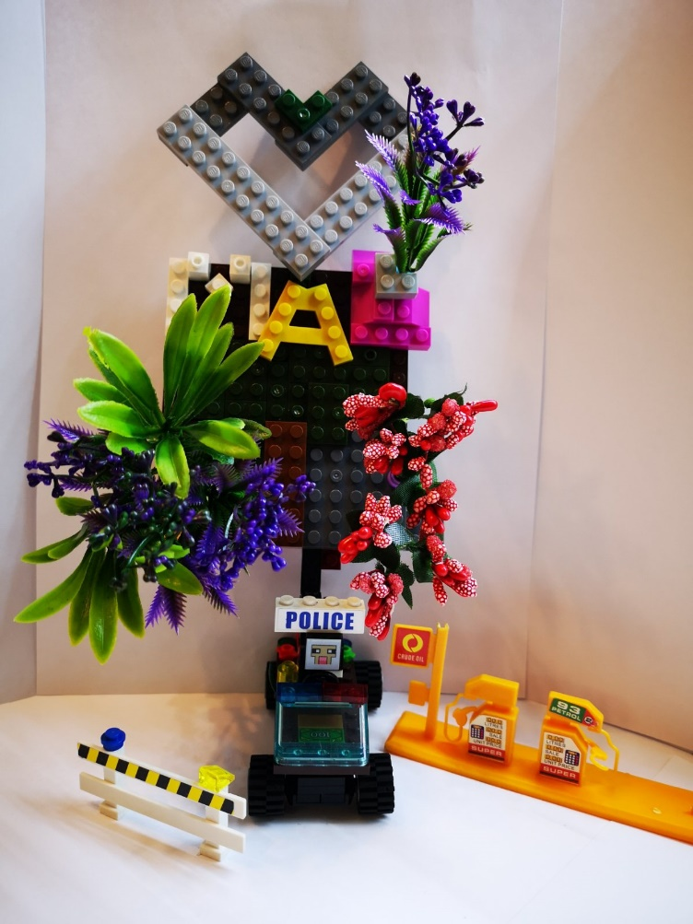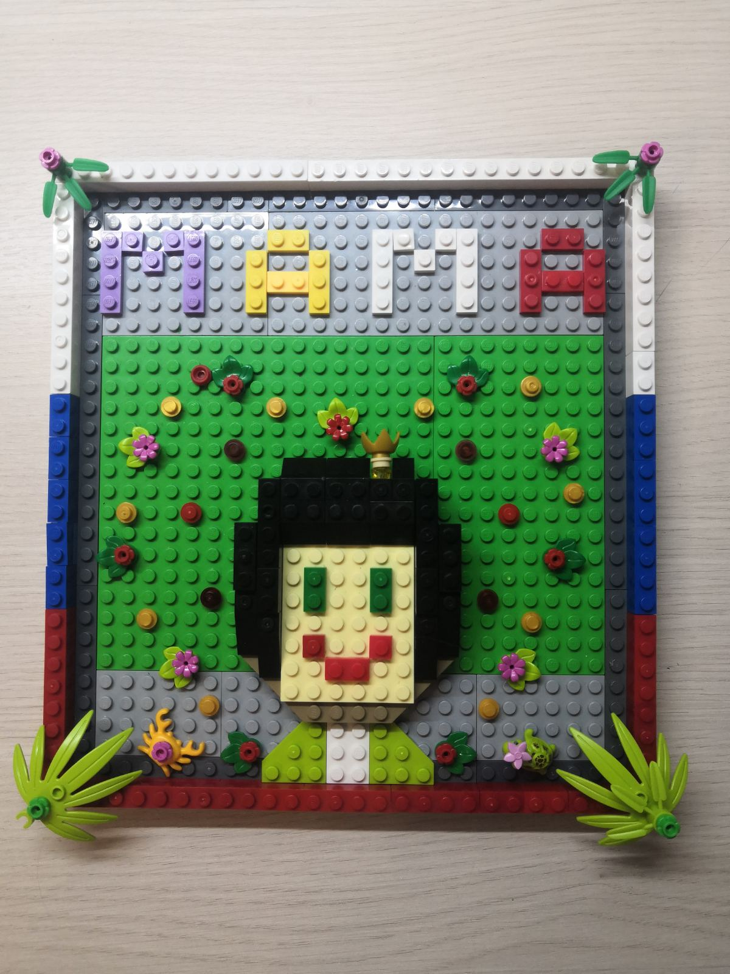
Жамбалова Номина 2а
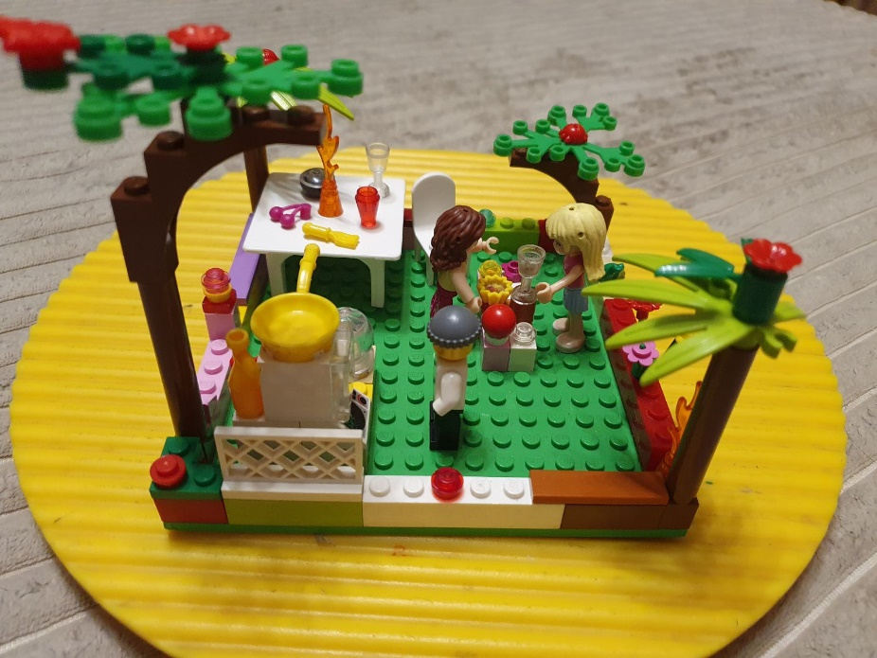
Вторушин Ярослав 2е
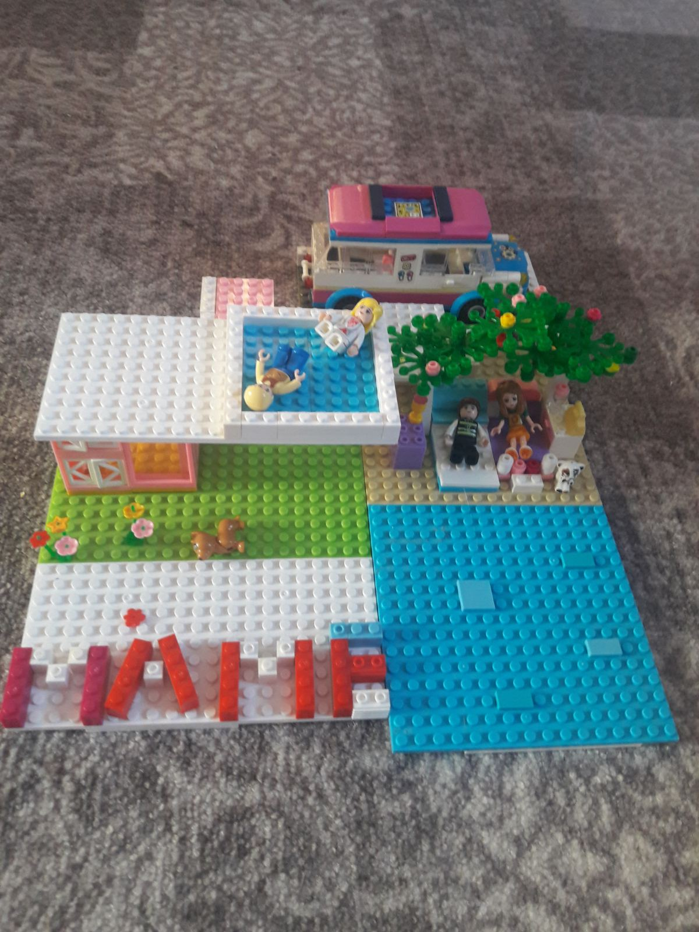
Булдаков Сергей 2г
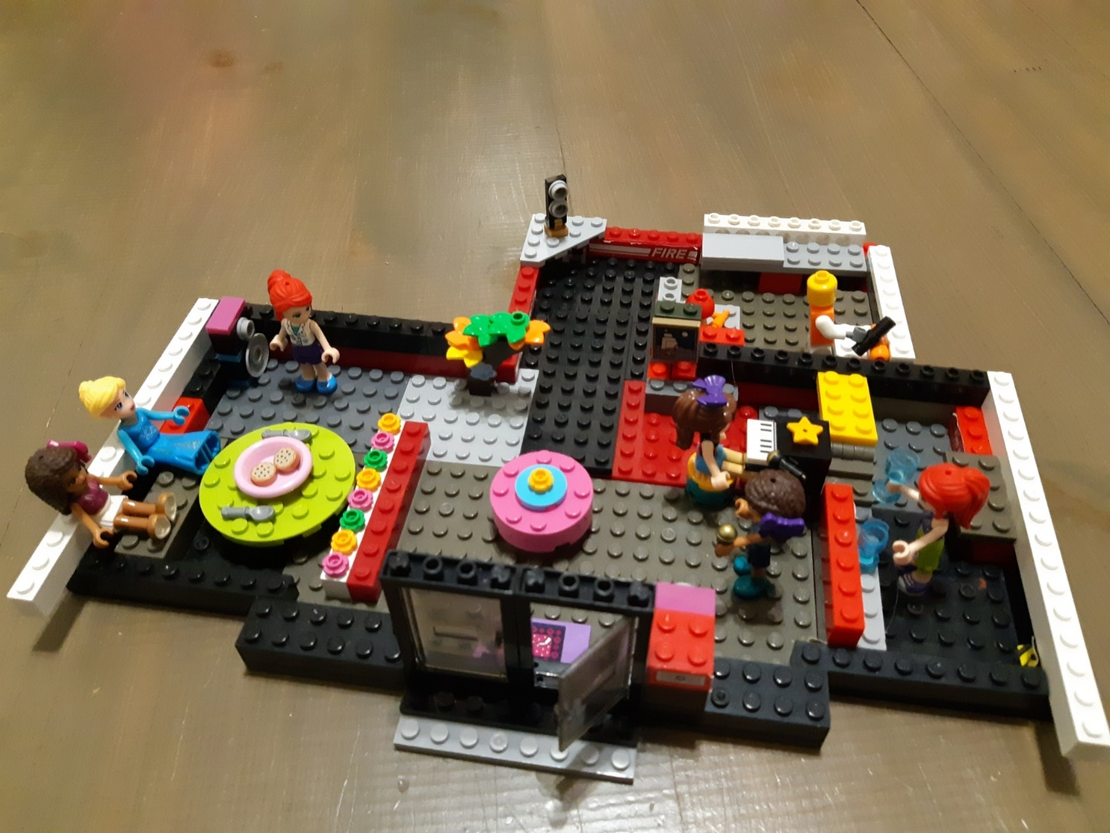
3 классы
Кожевников Артём 3в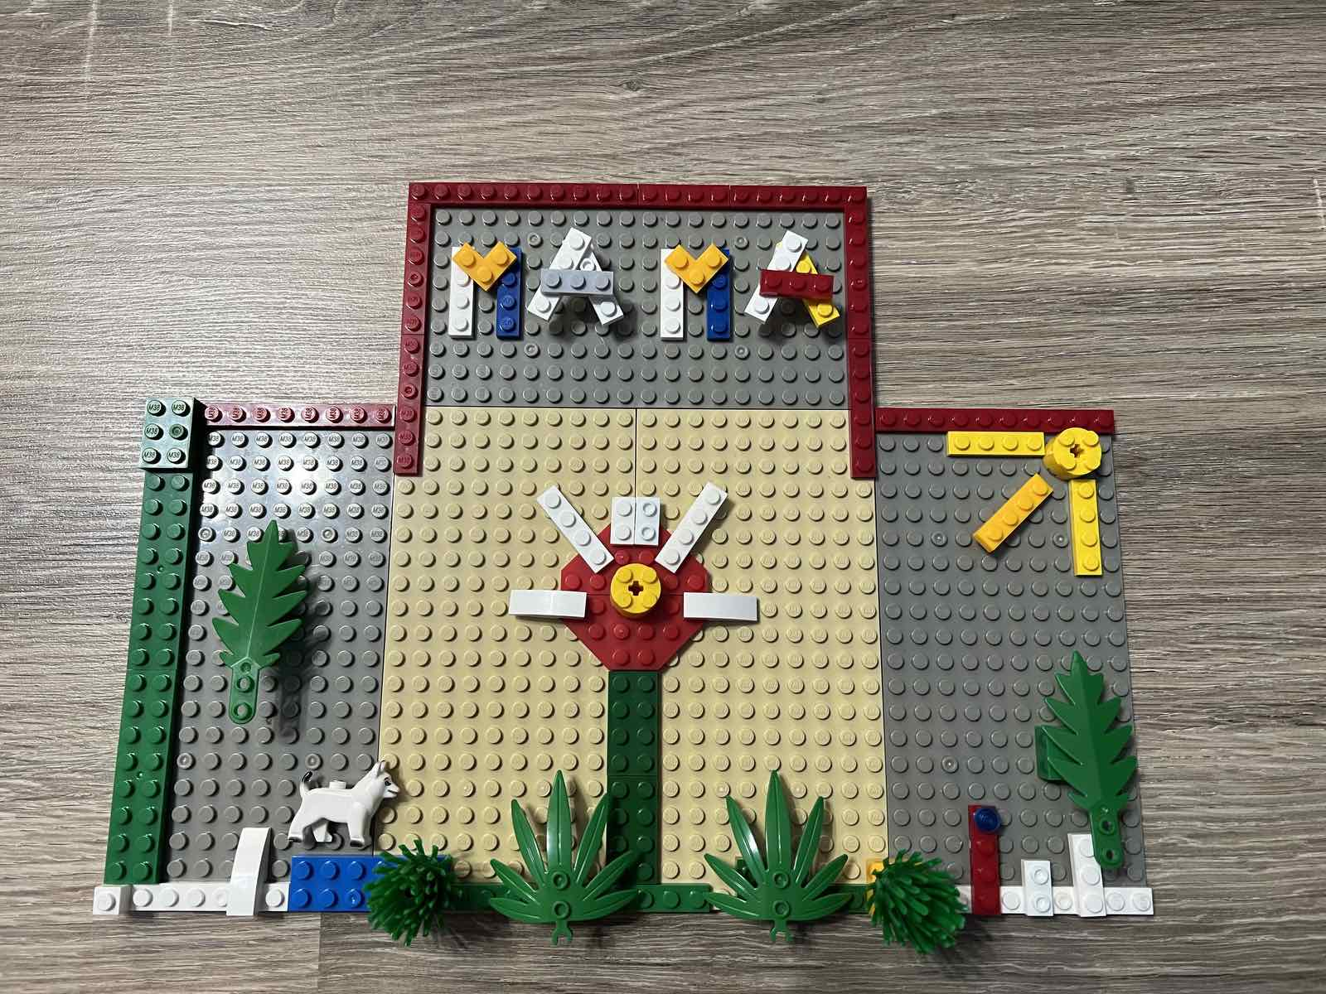
Серов Данил 3б
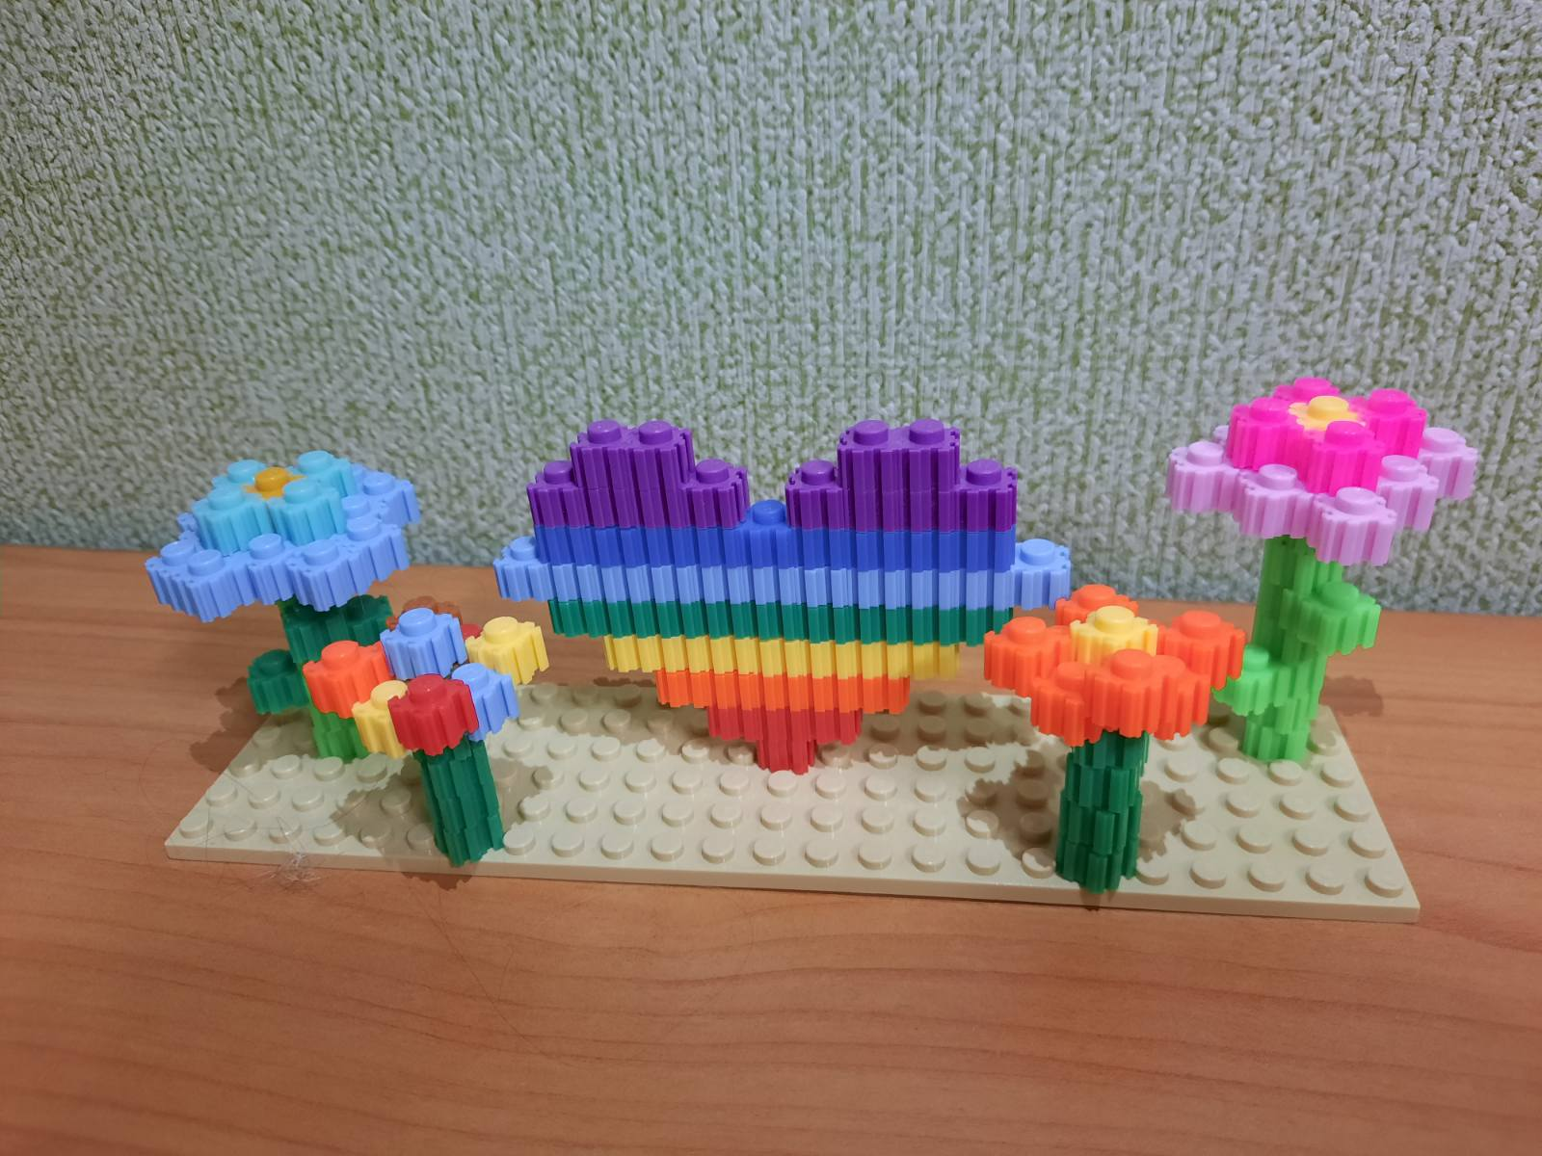
Григорьева Алина 3д
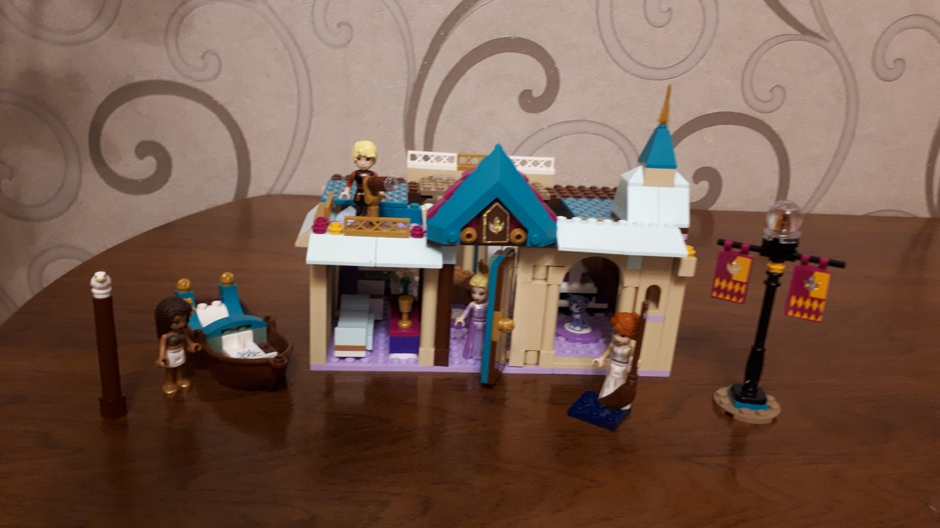
Примак Анастасия 3а Чернецкий Максим 3г
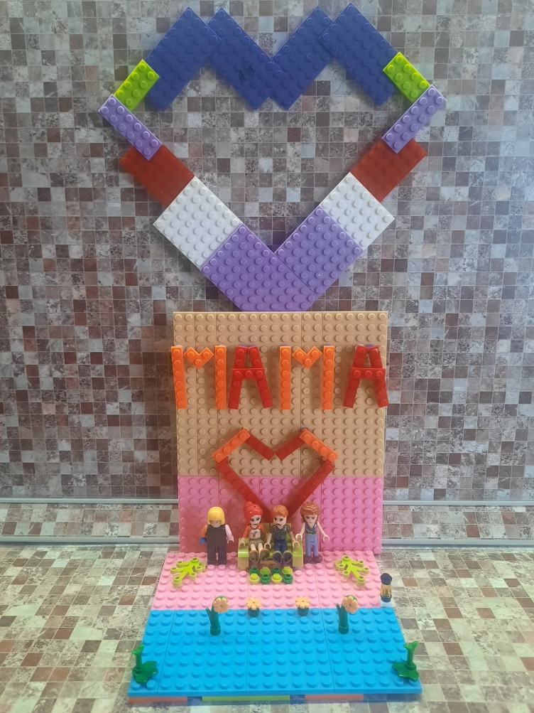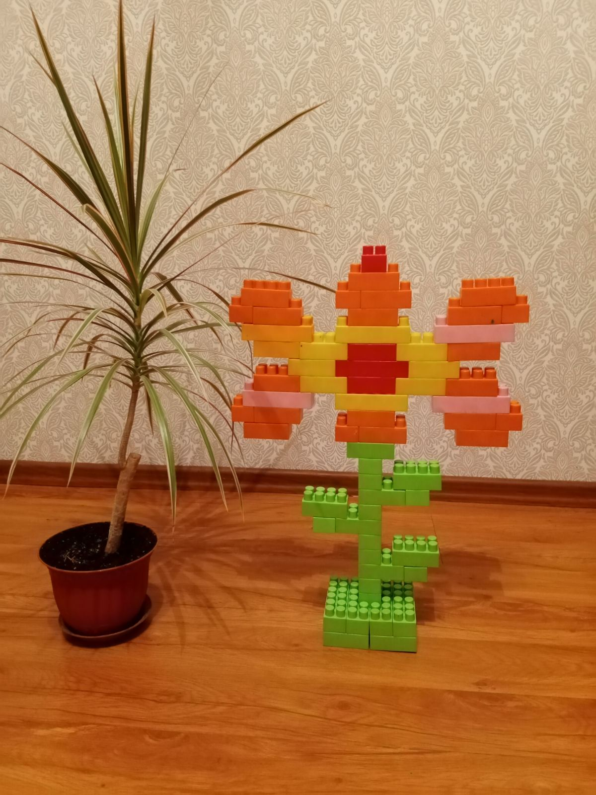

4 классы
Скворцов Егор 4б
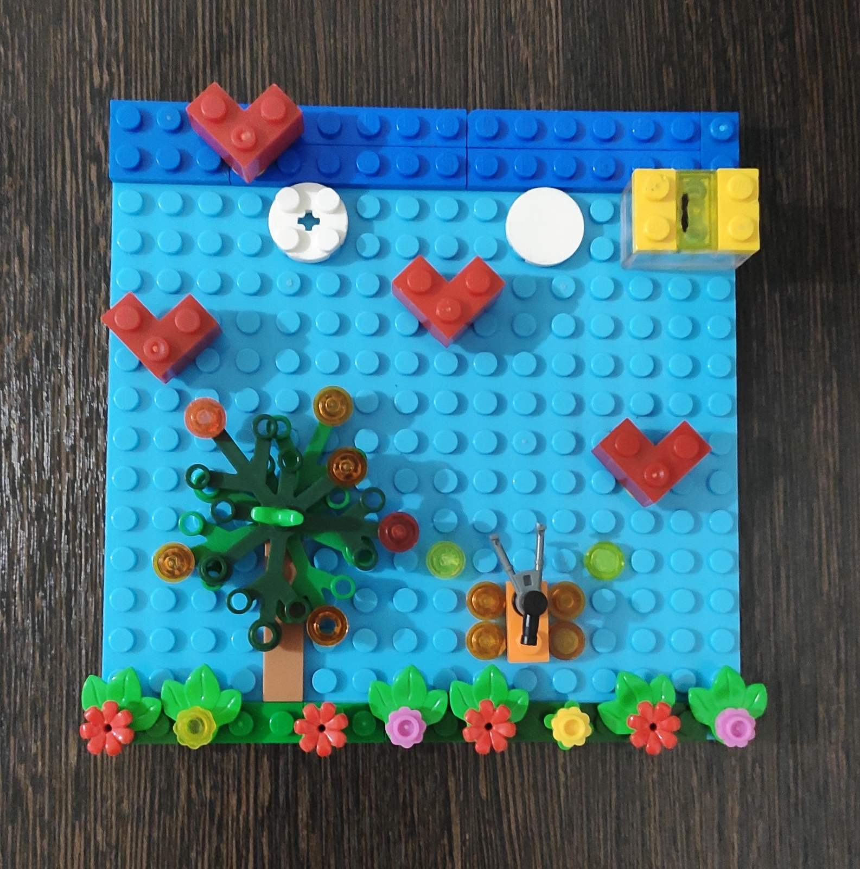
Бухтояров Алексей 4д Гомбоев Андрей 4в
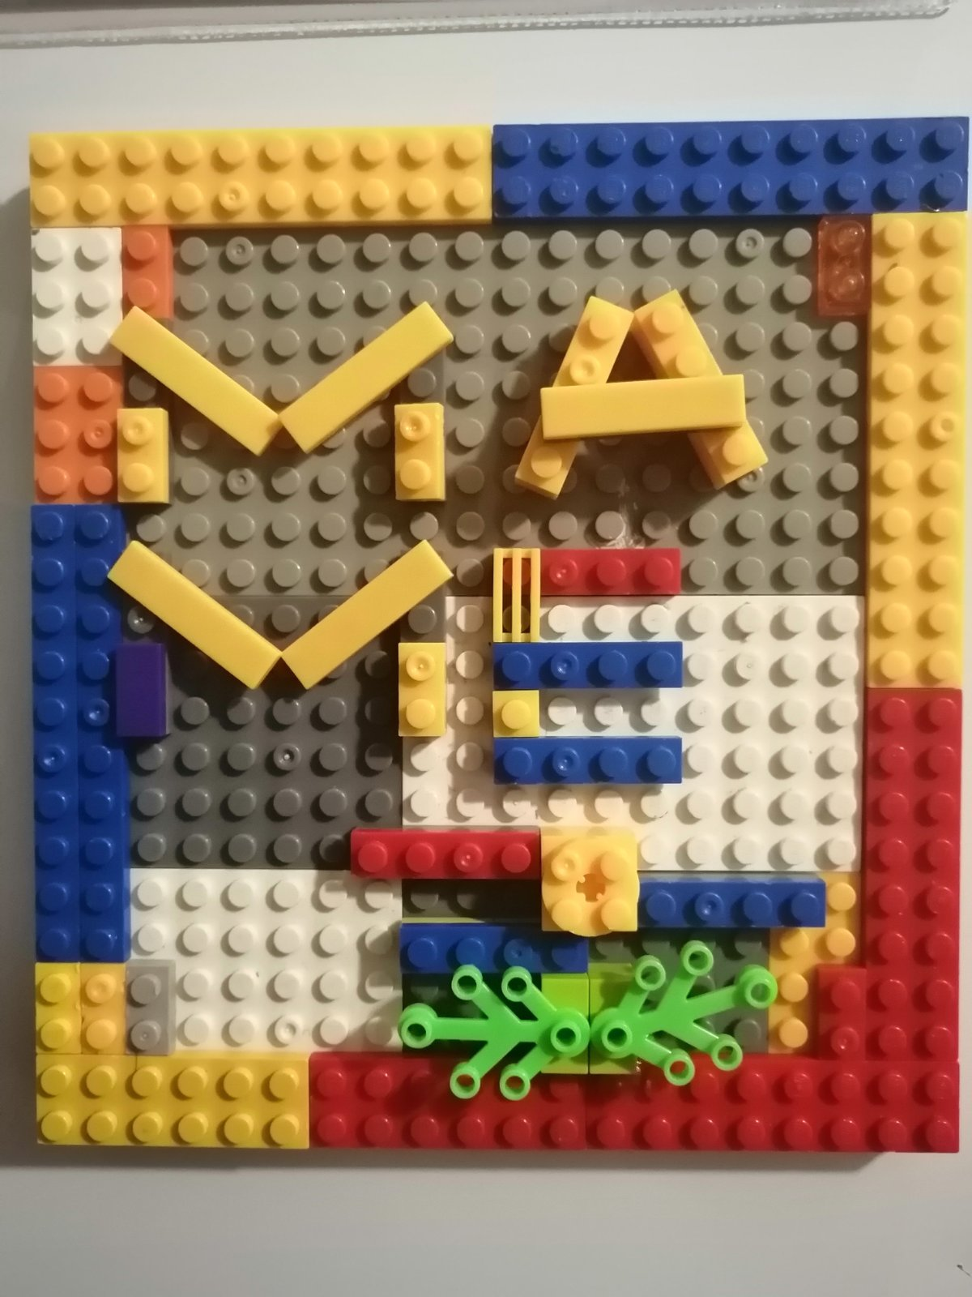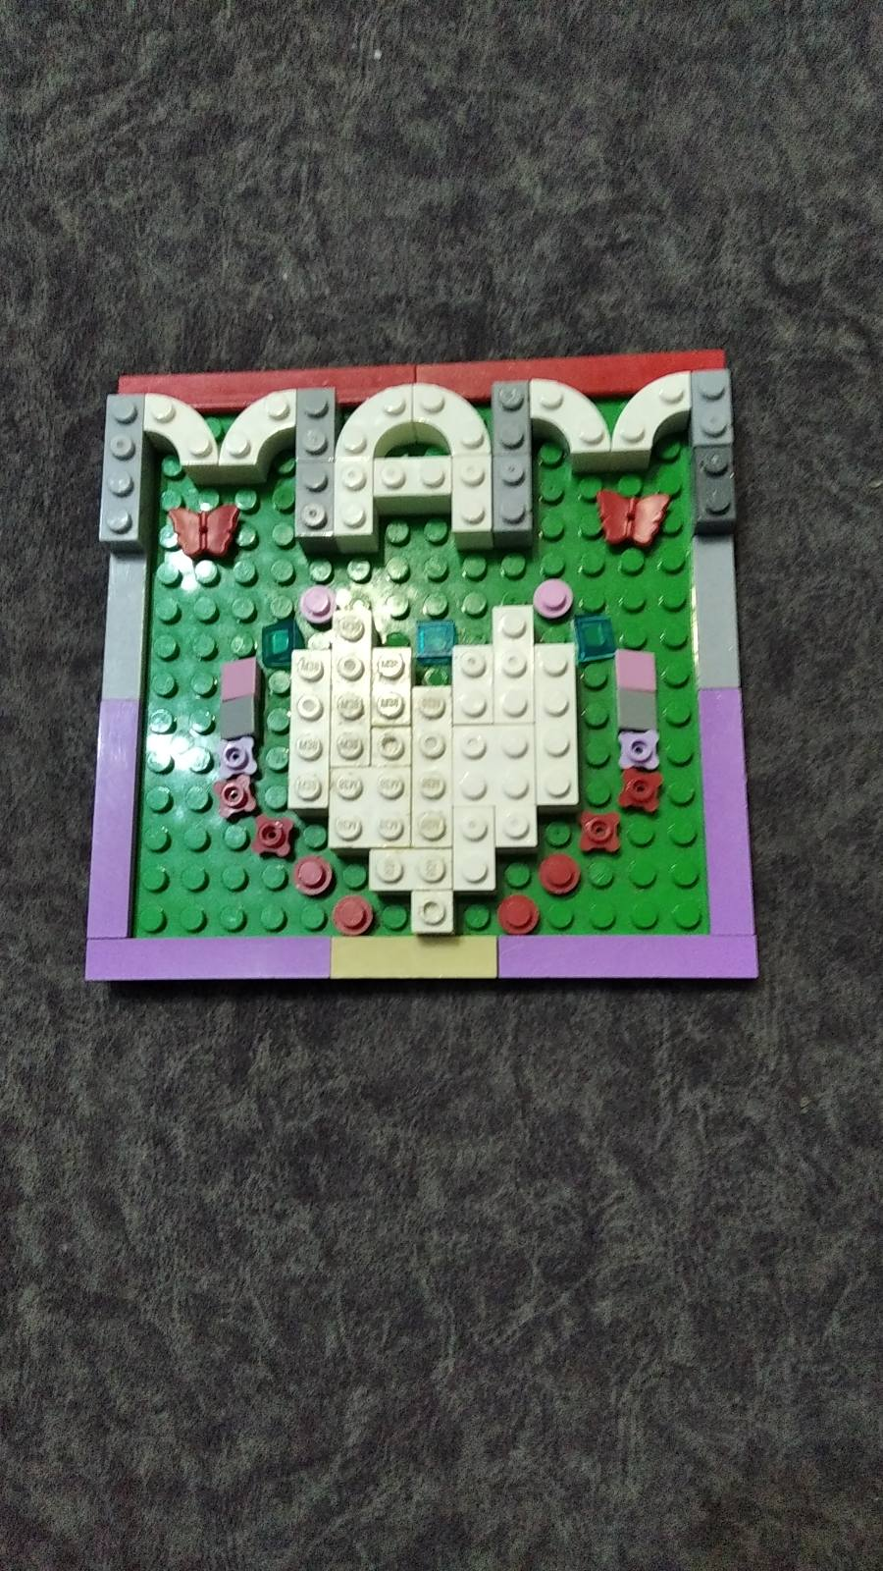
Рипп Илья 4а
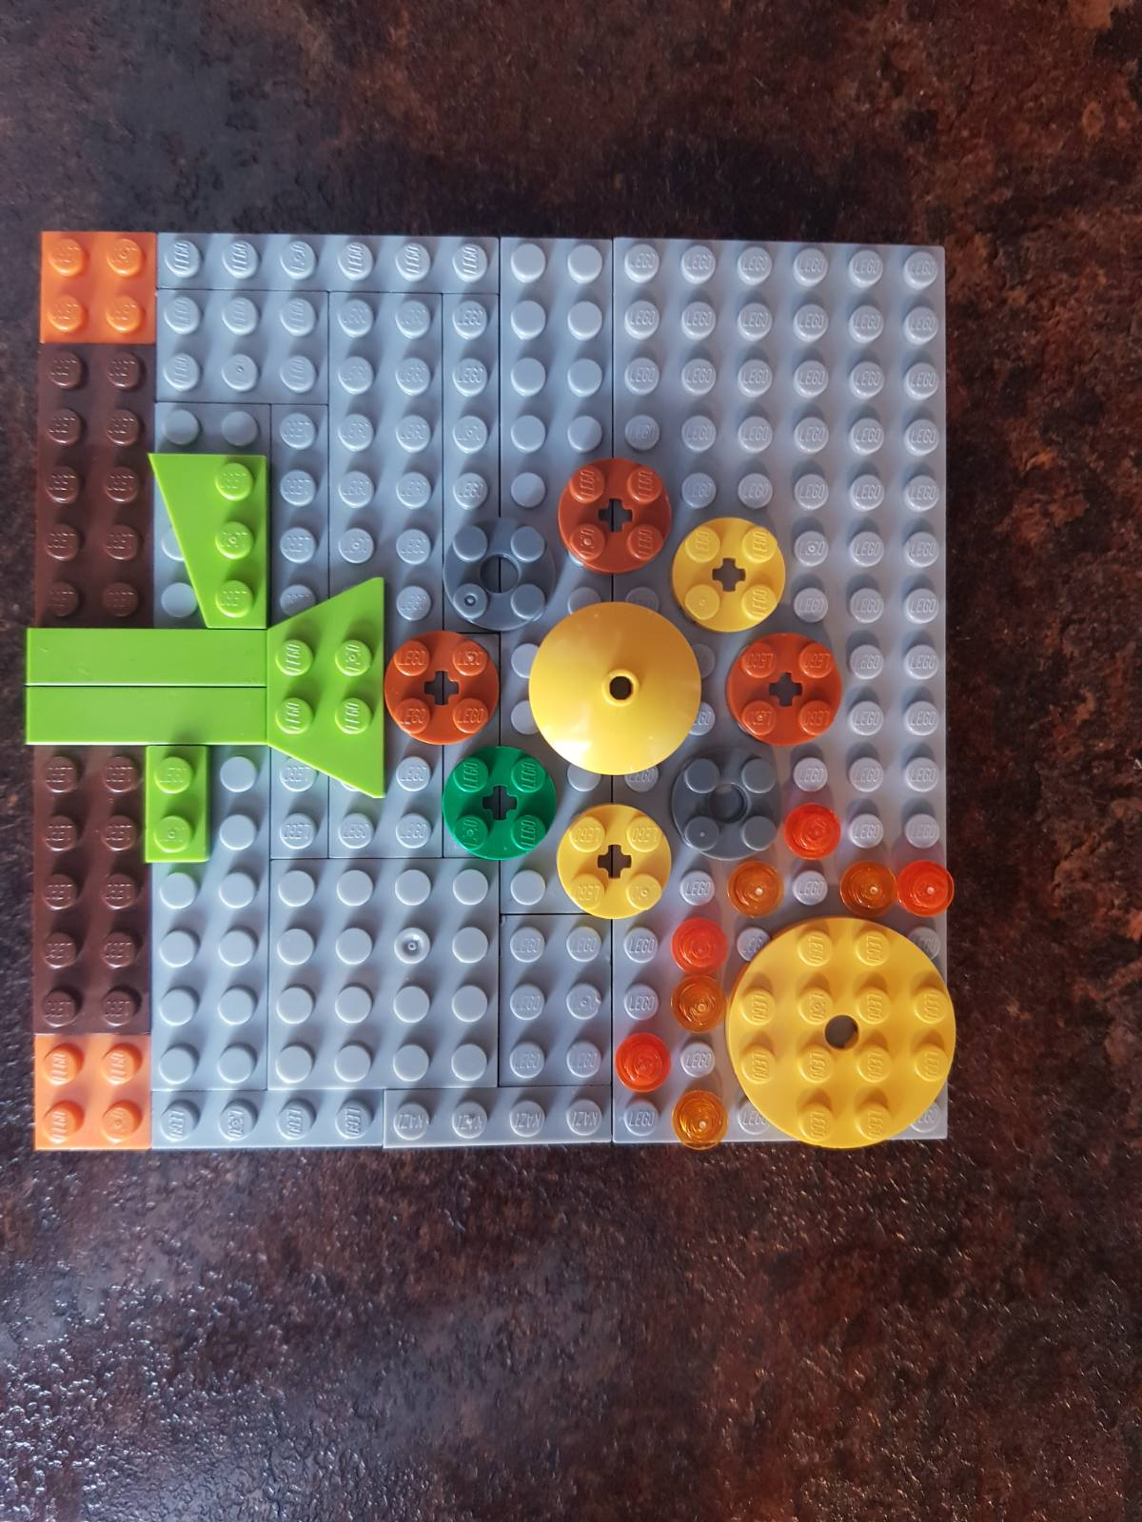

Лучшие сочинения о маме

1 классы

Тыхеева Елизавета 1а
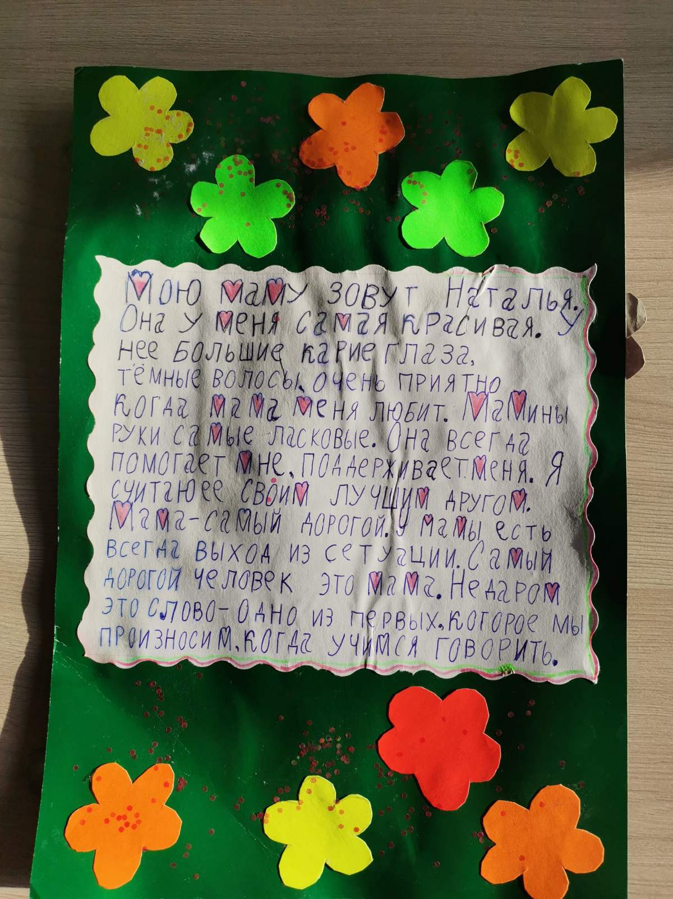

2 классы
Ткачёв Артём 2д

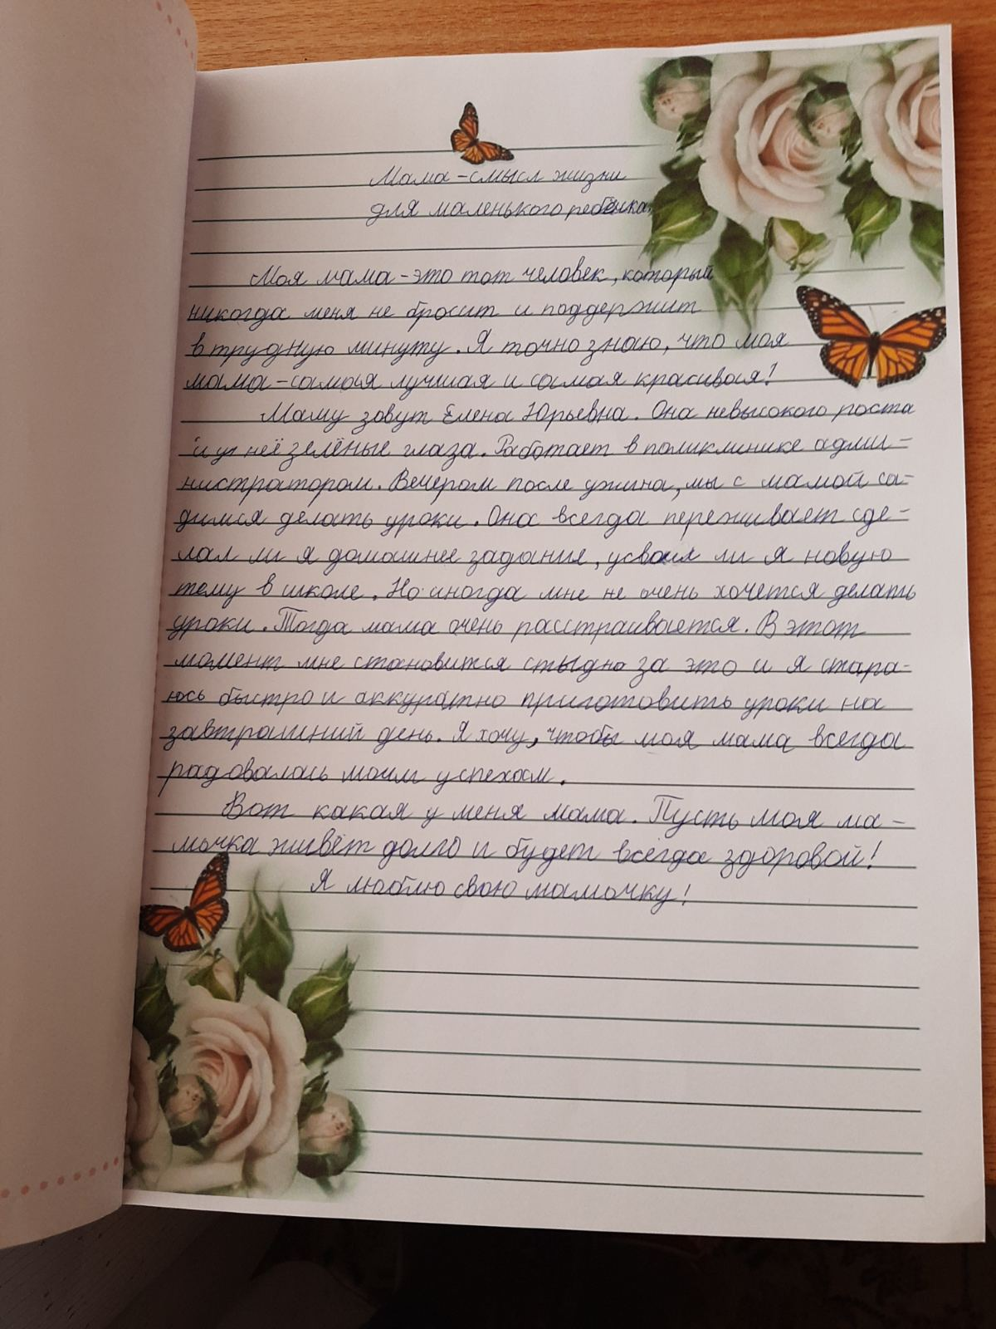

Дружинина Диана 2а

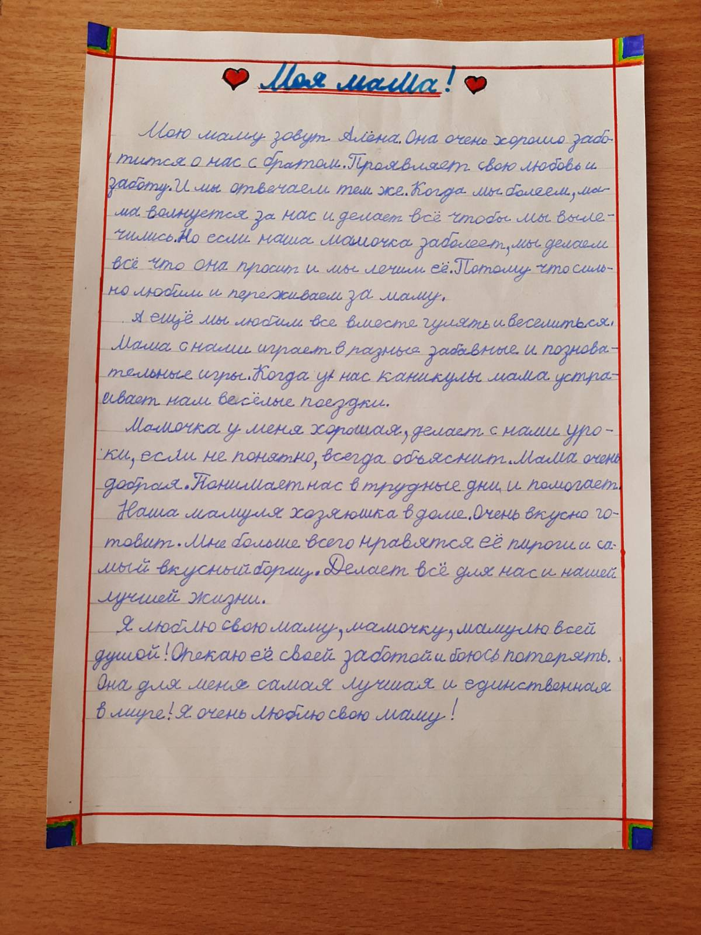

3 классы
Аносова Алина 3д

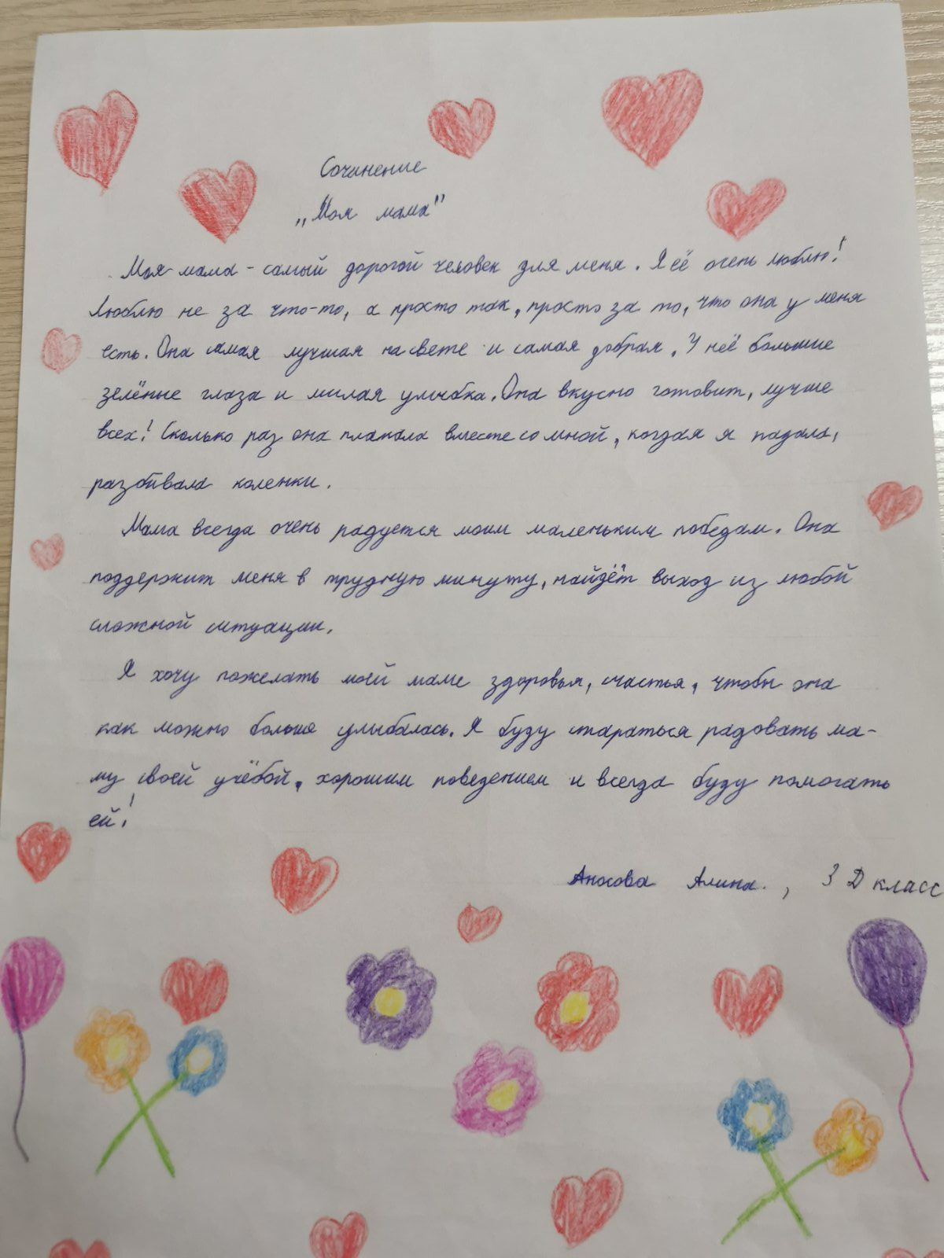

Васильева Марина 3б

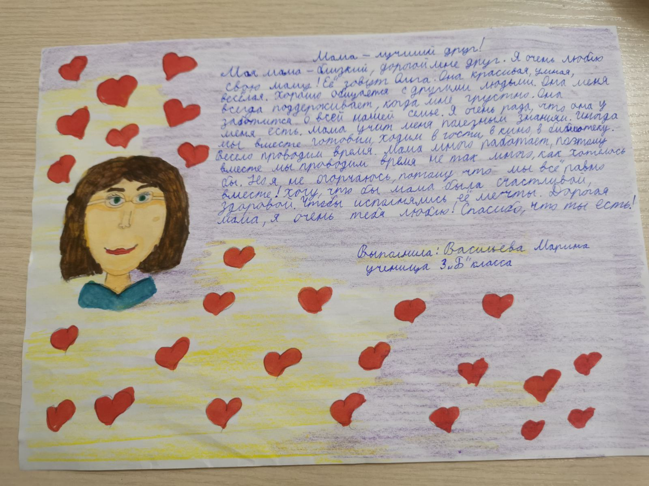

4 классы
Абрасимов Егор 4б

